**第一课《反对党八股》**



**教学设计**

**【**教学目标**】**

1.了解作者观点，理清整体和局部思路，把握议论文写作的基本结构和论述思路。

2.学习本文边破边立的说理艺术和对比、比喻等论证方法。

3.了解不良文风的表现及其危害，从而反思领悟学习之道，树立良好文风和学风。

【教学重点】

把握议论文写作的基本结构和论述思路。

【教学难点】

学习本文边破边立的说理艺术和对比、比喻等论证方法。

**【教学过程】**

**一、作者简介**

毛泽东（1893年12月26日－1976年9月9日），字润之（原作咏芝，后改润芝），笔名子任。湖南湘潭人。伟大的马克思主义者，伟大的无产阶级革命家、战略家、理论家，是马克思主义中国化的伟大开拓者，中国共产党、中国人民解放军和中华人民共和国的主要缔造者和领导人。他对马克思列宁主义的发展、军事理论的贡献以及对共产党的理论贡献被称为毛泽东思想。毛泽东被视为现代世界历史中最重要的人物之一，《时代》杂志也将他评为20 世纪最具影响100人之一。

**二、写作背景**

抗战时期，为了提高全党的马克思列宁主义水平，纠正党内的各种非无产阶级思想，我们党在延安和各抗日根据地开展了轰轰烈烈的整顿党的作风、进行马克思列宁主义教育的运动。毛泽东于1941年5月和2月分别做了《改造我们的学习》《整顿党的作风》《反对党八股》的报告。号召全党反对主观主义以整顿学风，反对宗派主义以整顿党风，反对党八股以整顿文风。《反对党八股》是“三著”的收官之作，矛头直指当时存在于党内的老八股、老教条和洋八股、洋教条的作风。

**三、解 题**

“八股”，即八股文，也称“八比”，原为明清时代科举制度规定的一种应试文体。它要求应考人读一定的书，学一定的注疏(主要是朱熹的注)，按规定规格写文章，连字数都有限制，考生只能按照题目的字数敷衍成文。每篇文章都由破题、承题、起讲、入手、起股、中股、后股、束股八部分构成，其中四股各要求有两股文字相对偶。这种八股文，无论内容还是形式都是僵化的，束缚着人们的思想。

党八股指革命队伍中某些人所写的文章，这种文章对于事物不加分析，只是搬用一些革命的名词术语，言之无物，空话连篇，如同“八股文”，所以称之为党八股。

**四、文体知识**

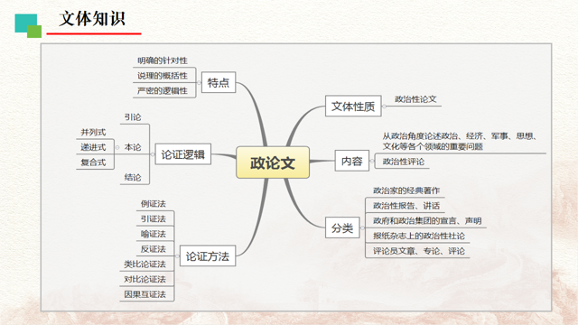

**五、整体感知**

**1、字词积累**

瘪三(biē)　 蹩脚(bié)　　 接洽(qià) 暴露(lù)

幼稚(zhì) 檄文(xí) 恐吓（hè） 滥用(làn)

量体裁衣(liàng)　子丑寅卯(yín mǎo) 面目可憎(zēng)

根深蒂固：比喻基础稳固，不容易动摇。

量体裁衣：按照身材剪裁衣裳，比喻根据实际情况办事。

无的放矢：没有箭靶乱射箭，比喻言语、行动没有明确目标或不切合实际。

原形毕露：本来的面目完全暴露(含贬义)。

装腔作势：故意做作，装出某种情态。

莫名其妙：没有人能说出它的奥妙(道理)，表示事情很奇怪，使人难以理解。

对牛弹琴：比喻对不懂道理的人讲道理，对外行人说内行话。现在也用来讥笑说话的人不看对象。

枯燥无味：形容单调，呆板，没有趣味。

津津有味：感到很有滋味，很有趣味。

夸夸其谈：说话或写文章浮夸，不切实际。

蹩脚：质量不好，本领不强。

檄文：声讨敌人或叛逆者的文书。

**2、阅读全文，梳理结构。**

（1）快速阅读文章了解整体结构

（提示：快速阅读实际上是一种浏览式的阅读方法最主要的方式：把握首段尾段以及中间段落的首句尾句）

**看看有什么发现？**

快速浏览第一段: 现在来分析一下党八股的坏处在什么地方。我们也仿照八股文章的笔法来一个“八股”，以毒攻毒，就叫做八大罪状吧。

**明确：提出了问题，指出党八股有8大罪状**

快速浏览最后一段: 党八股这个形式，不但不便于表现革命精神，而且非常容易使革命精神窒息。要使革命精神获得发展，必须抛弃党八股，采取生动活泼新鲜有力的马克思列宁主义的文风。这种文风，早已存在，但尚未充实，尚未得到普遍的发展。我们破坏了洋八股和党八股之后，新的文风就可以获得充实，获得普遍的发展，党的革命事业，也就可以向前推进了。

**总结全文，阐明抛弃党八股采取马列文风的意义，明确观点**

快速浏览第2-9段把握每段首句: **（党八股的八条罪状）**

第二段：空话连篇，言之无物

第三段：装腔作势，借以吓人

第四段：无的放矢，不看对象

第五段：语言无味，像个瘪三

第六段：甲乙丙丁，开中药铺

第七段：不负责任，到处害人

第八段：流毒全党，妨害革命

第九段：传播出去，祸国殃民

**（2）文章观点：要使革命精神获得发展，必须抛弃党八股，采取生动活泼新鲜有力的马克思列宁主义的文风。**

**3、文章结构**

第一部分：（第1段，提出问题，引论）指出党八股有八大罪状，提示下文论述的范围和目的。

第二部分：（第2—9段，分析问题，本论）列举党八股的八大罪状，论证其危害和纠正和克服的方法。（并列结构）

第三部分：（第10段，解决问题，结论）必须抛弃党八股，采取生动活泼新鲜有力的马克思列宁主义文风。

**六、文本研读  
1、作者是从哪些方面论述党八股的罪状的？**

空话连篇，言之无物——内容空洞

装腔作势，借以吓人——动机不纯

无的放矢，不看对象——目的不明

语言无味，像个瘪三——缺少文采

甲乙丙丁，开中药铺——形式主义

不负责任，到处害人——责任心不足

流毒全党，妨害革命——危害后果

传播出去，祸国殃民——危害后果

**2、八大罪状的顺序是否可以随意改变？**

第一条到第五条是表现，第六条是根源，第七条到第八条危害。  
 小结：本文说理的最大特点——破中有立，由表及里，由浅入深，符合人们认识事物规律，具有严密逻辑性。

**3、第一段话在文章当中有什么作用？**

开宗明义地指出要分析党八股的 “坏处”，并概括党八股有“八大罪状”，自然地引出下文。

**4、阅读课文，用表格形式列出党八股罪状、表现、危害、根源及克服办法**

|  |  |  |  |  |
| --- | --- | --- | --- | --- |
| 罪状 | 表现 | 危害 | 根源 | 克服办法 |
| 空话连篇，言之无物 |  |  |  |  |
| 装腔作势，借以吓人 |  |  |  |  |
| 无的放矢，不看对象 |  |  |  |  |
| 语言无味，像个瘪三 |  |  |  |  |
| 甲乙丙丁，开中药铺 |  |  |  |  |
| 不负责任，到处害人 |  |  |  |  |
| 流毒全党，妨害革命 |  |  |  |  |
| 传播出去，祸国殃民 |  |  |  |  |

**5、文章的“破”与“立”**

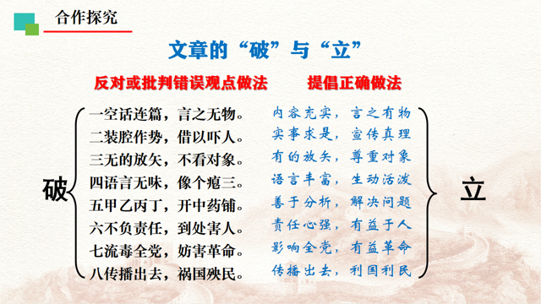

**6、分析第一条罪状的论证结构和论证方法。**

按照提出问题（摆现象）——分析问题（讲危害、挖根源）——解决问题（提办法）的结构进行论证。

提出问题：“我们有些同志喜欢写长文章，但是没有什么内容，真是懒婆娘的裹脚，又长又臭。”

分析问题：“为什么一定要写得那么长，又那么空空洞洞呢？只有一个解释，就是下决心不要群众看。”说明危害：①“群众见了就摇头”——不能有效地宣传群众；②“只好去欺负幼稚的人，在他们中间散布坏影响，造成坏习惯”——危害群众

解决问题：①“把那些又长又臭的懒婆娘的裹脚布，赶快扔到垃圾桶里去。”②“我们应该研究一下，文章怎样写的短些，写的精粹些”。 （“长而空”“短而空”都不好——就篇幅而言；“精粹”即精炼纯粹——就内容而言。）

论证方法：

①对比论证：《资本论》与“我们的老爷”写的文章正反对照。

②举例论证：斯大林的《资本论》。

③引用论证：俗语——“看菜吃饭，量体裁衣”、“到什么山唱什么歌”

④比喻论证：“懒婆娘的脚，又臭又长”。

**7、党八股的第二条罪状论证结构和论证方法。**

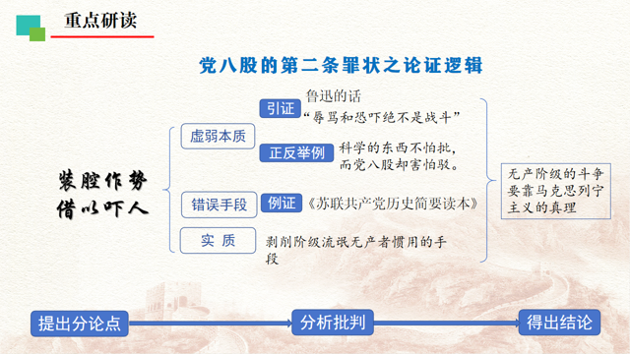

**8、在论述党八股的第三条罪状里，作者以“对牛弹琴”作比，讥讽的是什么？ 以“射箭看靶子，弹琴要看听众”作比，所主张的又是什么？**

“对牛弹琴”：讥讽的是写文章不看对象的人。

“射箭看靶子，弹琴要看听众”：主张写文章做演说要看对象看听众。

9、课文论述党八股第六条罪状的内容与前后文有什么联系？

这段内容主要讲写作态度和造成后果的问题，在整篇文章中起着承上启下的重要作用。

“不负责任”是产生上述五条罪状的根源。

“到处害人”则是它的必然结果。

具体内容就是第七条罪状“流毒全党，妨害革命”和第八条罪状“传播出去，祸国殃民”。

**七、本文主旨**

本文深刻地揭露了党八股的罪状和它对革命工作的危害，论述了马克思列宁主义文风的内容，阐明了抛弃党八股、树立生动活泼新鲜有力的马克思列宁主义文风的重大意义。

**八、写作特色**

（1）结构严谨：本文以反对党八股立论，作为统领全篇的纲。依据论述内容，分为三个部分。全文纲举目张，主题鲜明，层次清楚，结构严谨。

（2）论证过程逻辑严密：“分项列举，边破边立”和“摆情况—论危害—挖根源—提办法”的论证方法及思路。

（3）语言生动形象：本文运用生动活泼、新鲜有力的语言，把道理讲得深入浅出，通俗易懂。

语言特点：

①谚语：“到什么山上唱什么歌”，“看菜吃饭，量体裁衣”

②歇后语：“懒婆娘的裹脚，又长又臭”；

③文言词语：“装腔作势”“无的放矢”“对牛弹琴”“得胜回朝”“下笔千言，离题万里”“文人学士”；

④方言词语：“瘪三”“蹩脚”。

这些词语的恰当运用和巧妙安排，使得语言既通俗易懂，又生动有趣。

⑤多种修辞手法的运用。比喻，对比，对偶，设问，反问等手法。

**九、课堂小结**

1、议论文的基本结构：总分式、并列式、递进式。

2、时评文的基本论述思路：

提出问题———分析问题 -——- 解决问题

摆现象——析原因——说危害——提方法

3、驳论文的论证方式：先破后立、破立结合、边破边立。

4、议论文的论证方法：比喻论证、举例论证、对比论证、引用论证等。